***Халықаралық Бизнес Академиясы колледжінің оқушылар ғылыми ұйымының 2016-2017 оқу жылындағы жұмысы жөнінде***

***ЕСЕБІ***

***ОҒҰ-ның мақсаты:***

* Дарынды оқушылар тобын құру, яғни олардың педагогикалық, психологиялық тестілеу нәтижесінде, жеке әңгімелесу нәтижесінде және тәжірибелік шығармашылық нәтижесінде анықтау;
* Дарынды оқушыларды дамытуға және қолдауға арналған арнайы жеке бағдарламалар құрастыру және іс жүзінде жүргізу;
* Дарынды оқушыларды анықтау мақсатында олардың ата-аналарымен, мәдіни және ғылыми ізденушілік орталықтарымен, жоғарғы оқу орындарымен қарым-қатынас жасау;
* Дарынды оқушыларды қолдау мақсатында мемелекеттік және басқа да демеушілерді тарту

**Жұмыс формалары:**

* Жыл бойы үйірмелердің жұмыс істеуі;
* Ғылыми-тәжірибелік конференциялардың ұйымдастыру;
* Оқытушылардың жетекшілігімен оқушылардың жеке және ұжымды жұмыс істеу;
* Шығармашылық семинарлар;
* Жинақты және профильді экспедициялар;
* Оқушылардың шығармашылық жұмыстарының көрмелері;
* Колледжішілік, қалалық және республикалық олимпиадалар;

**ОҒҰ-ның отырыстары**

№1

2015-2016 оқу жылындағы жұмысты талдау

ОҒҰ кеңесін таңдау

2016-2017 оқу жылына арналған жоспарын талқылау

№2

Колледж студенттері арасында өткізілетін конференция дайындығы жайлы

Колледжішілік, қалалық және республикалық олимпиадалар, конференцияларға қатысу жайлы

№3

ОҒҰ жұмыс нәтижесін қорытындылау және келесі оқу жылына жоспар құру

**ОҒҰ кеңесі**

* Салова С.В.
* Адамбаева Ж.С.
* Узакбаева Н.К.
* Исмаилова Сафия 22ОУ
* Кунтуган Айгерим 21ОУ

**Халықаралық Бизнес академиясы коледжінің оқушылар ғылыми ұйымы 2016-2017 оқу жылында келесі бағыттарда іс-шараларға қатысты:**

**ПӘНДІК ОЛИМПИАДАЛАР**

* **Колледжішілік пәндік олимпиадалар**

10.09.2016-13.09.2016 аралығында ХБА колледж оқушылары арасында жалпы білімберетін пәндерден олимпиадалар өткізілді.

* **Информатика пәні бойынша олимпиада нәтижесі**
  + Қатысқан оқушылар саны – 73
  + 1-орын: Фадеев Артём(11 ИС)
  + 2-орын: Скубилов Илья (11 ИС), Сапенова Камилла(11 ИС)
  + 3- орын: Бекишева Нурадель (11 ОУ), Пак Михаил(11 ИС), Ренат Миталипов(11 ИС), Розымухаметов Дильшат(11 ИС), Савин Илья(11 ИС)
* **Қазақстан тарихы пәнінен олимпиада нәтижесі**
  + Қатысқан оқушылар саны – 17
  + 1-орын: Байрам Исмаилов(11 ИС), Асанов Асан(11 ОП)
  + 2-орын: Заитов Адиль (11 ИС), Cарбалин Нуриддин (12 ОФ)
  + 3- орын: Абрамович Эвилин(11 ИС), Кенжебайулы Азамат(11 ОП), Кунанбаев Амир(11 ОП), Имаммахмед Ильят (11 ОП)
* **Орыс тілі пәні бойынша олимпиада нәтижесі**
  + Қатысқан оқушылар саны -65
  + 1-орын: **-**Исмаилов Байрам 11ИС - 76,2%;
  + 2-орын: - Юсуп Забузи 11ОУ Халметова Камила 11ОУ - 71,4%;
  + 3-орын: - Владимирова Амелия-11ИС Бабазова Карина-11ОУ, Жуаныш Даулет11МР, Гайдученко Елизавета 11ОФ, Кучко Антон 11ИС, Попова Кристина11ОП, Нуржигитов Руслан 11ОФ
* **Қазақ тілі пәні бойынша олимпиада нәтижесі**
  + Қатысқан оқушылар саны - 79
  + 1-орын: **-** Рашид Илияс –12 ОФ, Таштамбаев Санжар- 11ОП, Халметова Камила –11 ОУ, Жумашкенова Диана –11 ОП, Аймурзина Нурия –11МН, Савин Илья – 11ИС
  + 2-орын: -Нурдаулет Камила 11ОП, Жуаныш Даулет 11МН, Исаев Абдувахид 11ОП, Исмаилов Байрам 11ИС, Розымухаметов Дильшат 11ИС
  + 3-орын: - Изим Жасулан 11 ОУ, Лаура Тобатаева 11 ОП, Абдрахимова Сабира 11ОУ, Алдаганулы Ерназар 12 ОФ, Арипбеков Аян 11ОУ , Нургали Мирас 12 ОФ, Нуржигитов Руслан 11 ОФ
* **Ағылшын тілі пәні бойынша олимпиада нәтижесі**
  + Қатысқан оқушылар саны -39
  + 1-орын: **-** Адлет Темирханов 13МН, Владимирова Амелия 11 ИС, Гричик Сергей, 11-ИС, Исмаилов Байрам 11-ИС
  + 2-орын: - Джумагулов Талгат 13-МН, Ваншанло Фарида 13-МН, Дауыр Балжан 12 ОФ, Досумбеков Данель 11ИС, Кулишева Нина 13 ОФ, Сапенова Камилла 11ИС, Цой Алан, Шадманова Жания 11 ОП
  + 3-орын: - Ким Игорь 11 ОП, Мамырбек Айбек 13МН, Медет Дуйсенхан 11ОУ, Розымухаметов Дильшат 11 ИС, Сабикова Махаббат 12-ОФ, Савин Илья 11ИС, Сарсенбаева Динара 13 МН, Хан Амина 13-ОФ, Бабазова Карина
* **Республикалық қашықтық пәндік олимпиадалар**

**[www.kio.kz](http://www.kio.kz) сайты арқылы келесі пәндерден пәндік олимпиадалар өткізілді:**

* География (жетекшісі Дауылбаева Н.Н.)- 7 оқушы қатысты (сертификат)
  + Ағылшын тілі(нәтижесі Насыров К.К.) – 7 оқушы қатысты (сертификат)
  + Информатика(жетекшісі Коштаева Г.Е.) – 5 оқушы қатысты (сертификат)
  + Дүниежүзі тарихы (жетекшісі Керимбаев Т.И.) – 4 оқушы қатысты (сертификат)

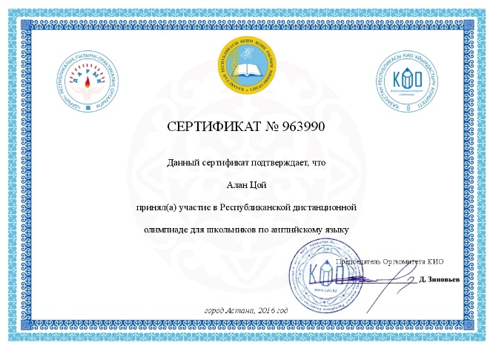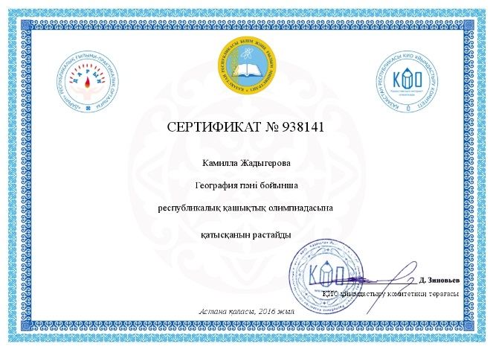

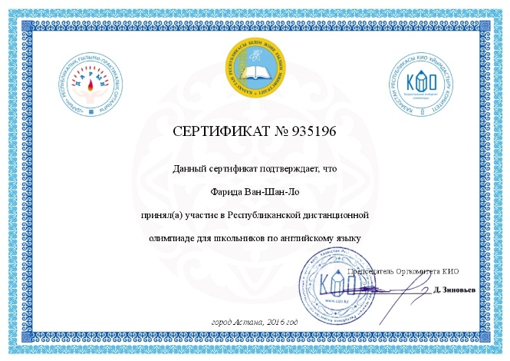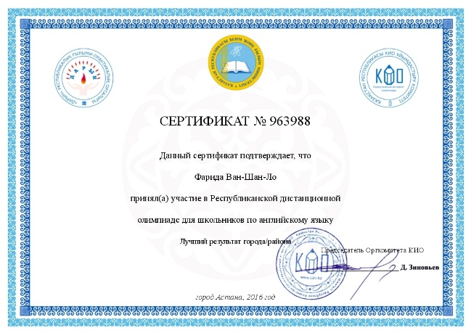

* **Халықаралық қашықтық олимпиадалар**

1. Информатика пәнінен халықаралық олимпиада (МанПИТ) (жетекшісі Кибарина Е.И.)-Бекжанов Арсен(11 ИС)-2 орын
2. Информатика пәнінен ≪Фоксфорд≫олимпиадасы (жетекшісі Салова С.В.) -11-оқушы (1 орын-3, 2 орын-3, 3-орын-4, сертификат-1)
3. «Мега Талант» желісінде ұйымдастырылған орыс тілі пәнінен олимпиада ( жетекшісі Аманжолова К.А.) - 83 оқушы (2 орын-10, 3 орын-13, 60-қатысқаны үшін сертификат)

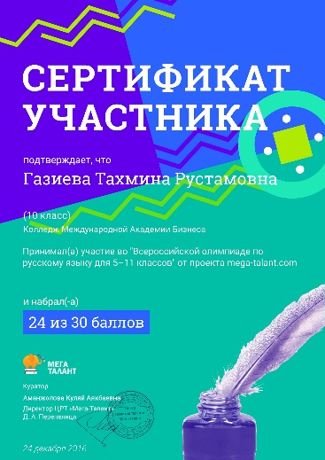  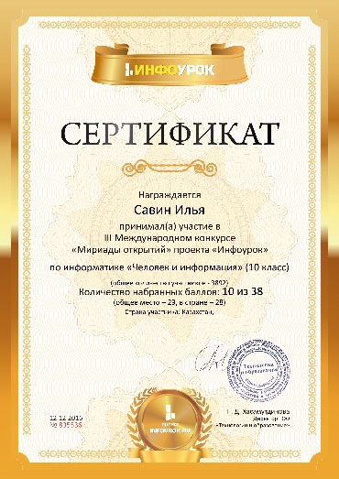

**ҒЫЛЫМИ ТӘЖІРИБЕЛІК КОНФЕРЕНЦИЯ**

* **“Ғылым, білім, жастар- қазақстанның болашағы” атты ғылыми колледжішілік тәжірибелік конференция**

Колледжішілік конференцияға 29 жұмыс ұсынылды, 22 оқытушының жетекшілігімен 34 оқушы қатысты. Конференция 16-17 ақпан күндері өтті.

|  |  |  |
| --- | --- | --- |
| Человеческое мышление и взгляд на него | Смагулов Нурболат | Абдиманапова Г.С. |
| Близнецы-чудо природы | Мирошникова Алена  Пыхарева Ангелина | Абдиманапова Г.С. |
| Достопремичательности региона | Дронов Никита  Пастухов Никита | Салова Светлана Вячеславовна |
| Актуальность классической литературы и потенциал творчества | Баймурат Данияр | Аманжолова Куляй Аякбаевна |
| Урегулирование конфликта интересов и разрешение служебных споров и методы решения | Андреев Данил | Насырдинов Адылжан Турганович |
| Активизация мотивации сотрудников в современных организациях, учитывая традиции и опыт Китайских компаний | Анаятова Карина | Губанова Наиля Рустамовна |
| Влияние и опасность фреона как косметологическое средство | Головенько Алина Ивановна | Айтжанова Н.Н. |
| Біз қалай амандасып жүрміз? | Дауыр Балжан | Ұзақбаева Назгүл Қорабаевна |
| Тәрбие басы – тал бесік | Джамазова Замира | Курмангалиева Ардак |
| Использование сленга и ненормативной лексики в речи молодежи  . | Оспаньянова Алтынай, Райзо Арна | Маданова Гулназ Сагитовна |
| Қазақстанның жер су аттарының шығу тарихы | Жолбосун Зере | Дауылбаева Нургуль Нурлыбековна |
| Влияние глобального потепление на природу | Сарбалин Нуриддин | Дауылбаева Нургуль Нурлыбековна |
| Применение ИКТ для контроля знаний учащихся с использованием тестовых заданий | Сатыбалдина Надин | Тукубаев Эльдар Эдикович |
| «Жасөспірімдер арасындағы қарым-қатынас және оның қиыншылықтары» | Досмаилова Аружан  Үмбетали Арайлым | Баязитова Индира Аскаровна |
| Тауар өнімдеріндегі қазақ тілі қолданысы ақсап тұр | Жолбосун Зере | Ұзақбаева Назгүл Қорабаевна |
| Ценностные ориентации учащихся | Сабырбаев Айдос | Бутабаева Назгул Куанышбаевна |

* **Қалалық «Тұран-ҮМІТІ-2017» атты ғылыми –тәжірибелік конференция 17.02.2017**

В VII Городском конкурсе «ТҰРАН-ҮМІТІ – 2017» приняли участие 25 колледжей г. Алматы, где колледж МАБ занял почетное второе место с 12 призовыми местами. Всего -44 проектов, из них І место- 2, ІІ место- 5, ІІІ-место-5, а номинации -17 1 место в секции "Педагогика, психология"(рук.Краснова Н.В., Ячковская Т.Л.) Имашев А., Ермагамбет М., Нариманова Д., Менилбекова Ж., Актайлакова А. 1 место в секции «Религоведение» (Ячковская Т.Л.) Каргабаев К. 2 место - Синькевич А.(Айтжанова Н.Н.), Ичетовкина А.(Меманова Г.А.), Пригода С.(Шлымова С.М.), Баймурат Д.(Аманжолова К.А.), Дронов Н.и Пастухов Н. (Салова С.В.) 3 место - Лесер Д. и Кадырова А.(Мырзабекова Р.Н.), Панова В. и Сарсебаева К.(рук.Аманжолова К.А.), Жолбосун З.(Узакбаева Н.К.), Бекжанов А.(Кибарина Е.И.)

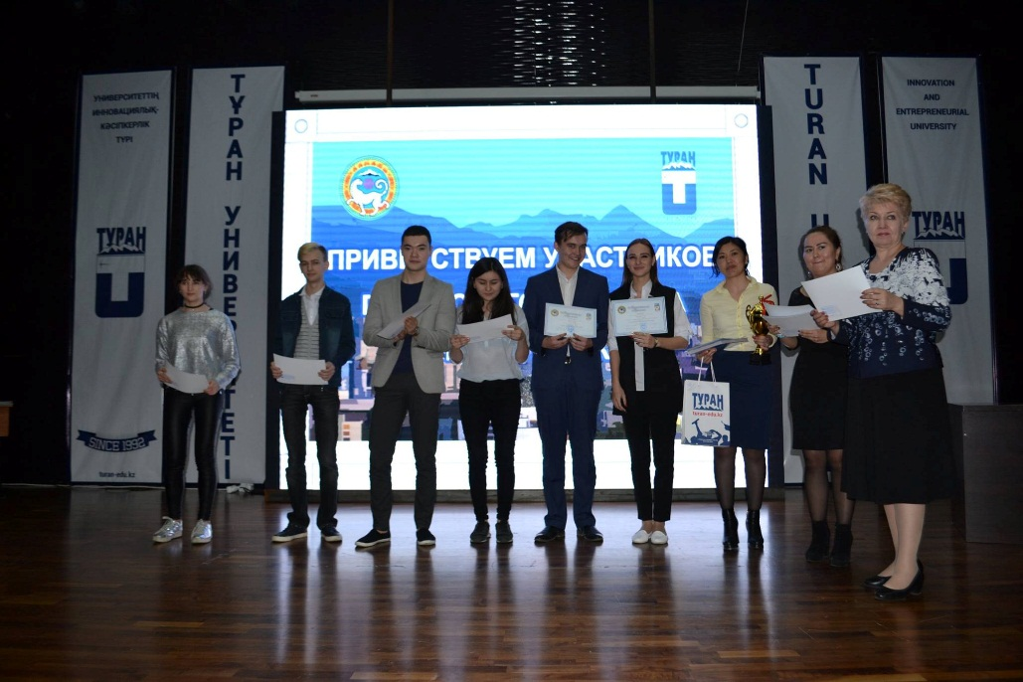

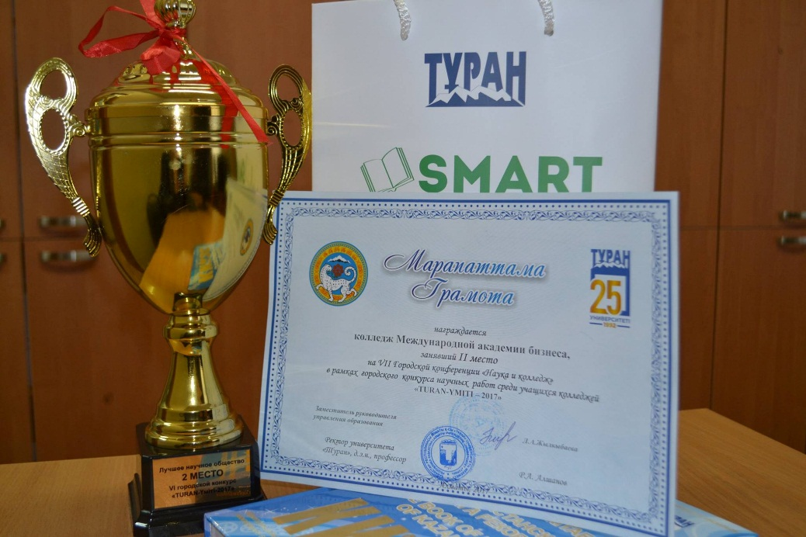

* **Халықаралық ғылыми-тәжірибелік конференция**

Әль-Фараби атын. ҚазҰУ ҒТК, 24.05.2017

* 1. Каргабаев К. (рук. Ячковская Т.Л.) - сертификат

**ҚАЛАЛЫҚ БАЙҚАУЛАР**

* **Мәнерлеп оқу бойынша байқау (жетекшісі Амирова Т.А.)**
  1. Зайырова Іңкәр және Ізбасар Батыржан-2 орын

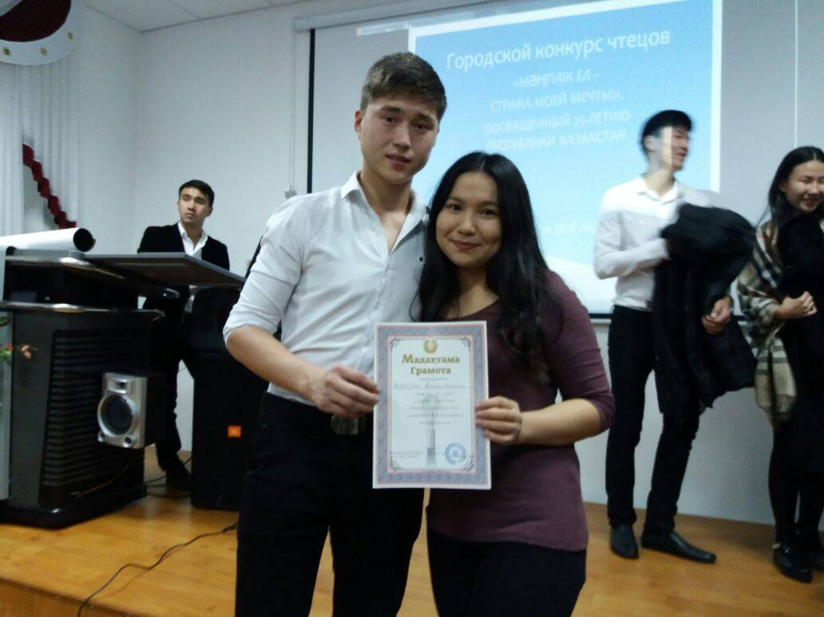

* **«IT маманы –болашақ қозғалтқышы» (жетекшісі Салова С.В.)**
  1. Пастухов Никита және Дронов Никита- сертификат
* **«WORLDSKILLS АЛМАТЫ-2017» кәсіби шеберлік байқауы**
  1. "Веб-дизайн" 3 орын - Трондин Георгий(жетекшісі Салова С.В.)
  2. "Сетевое и системное администрирование" 2 орын - Омаров Ислам (жетекшісі Камалбеков М.К.)

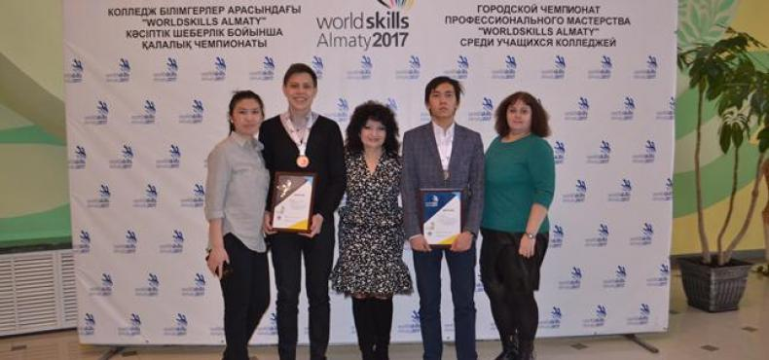

* **Сайтқұру бойынша қалалық чемпионат**
  1. Маталыгин Андрей (жетекшісі Салова С.В.)

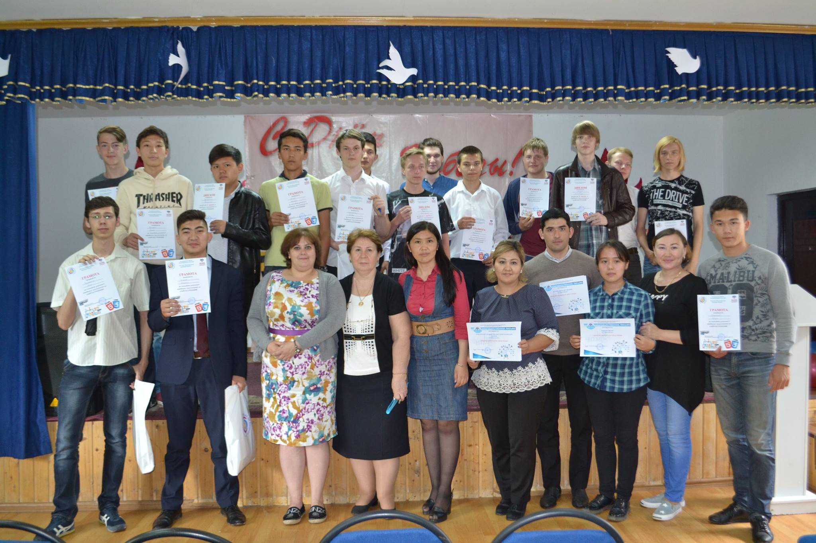

**РЕСПУБЛИКАЛЫҚ БАЙҚАУЛАР**

1. **«Ұлы даланың ұлы ұстазы-Ахмет Байтұрсынұлы оқулары»**

Садуакас Шалкар (жетекшісі Касымова Г.Т.) -3 орын

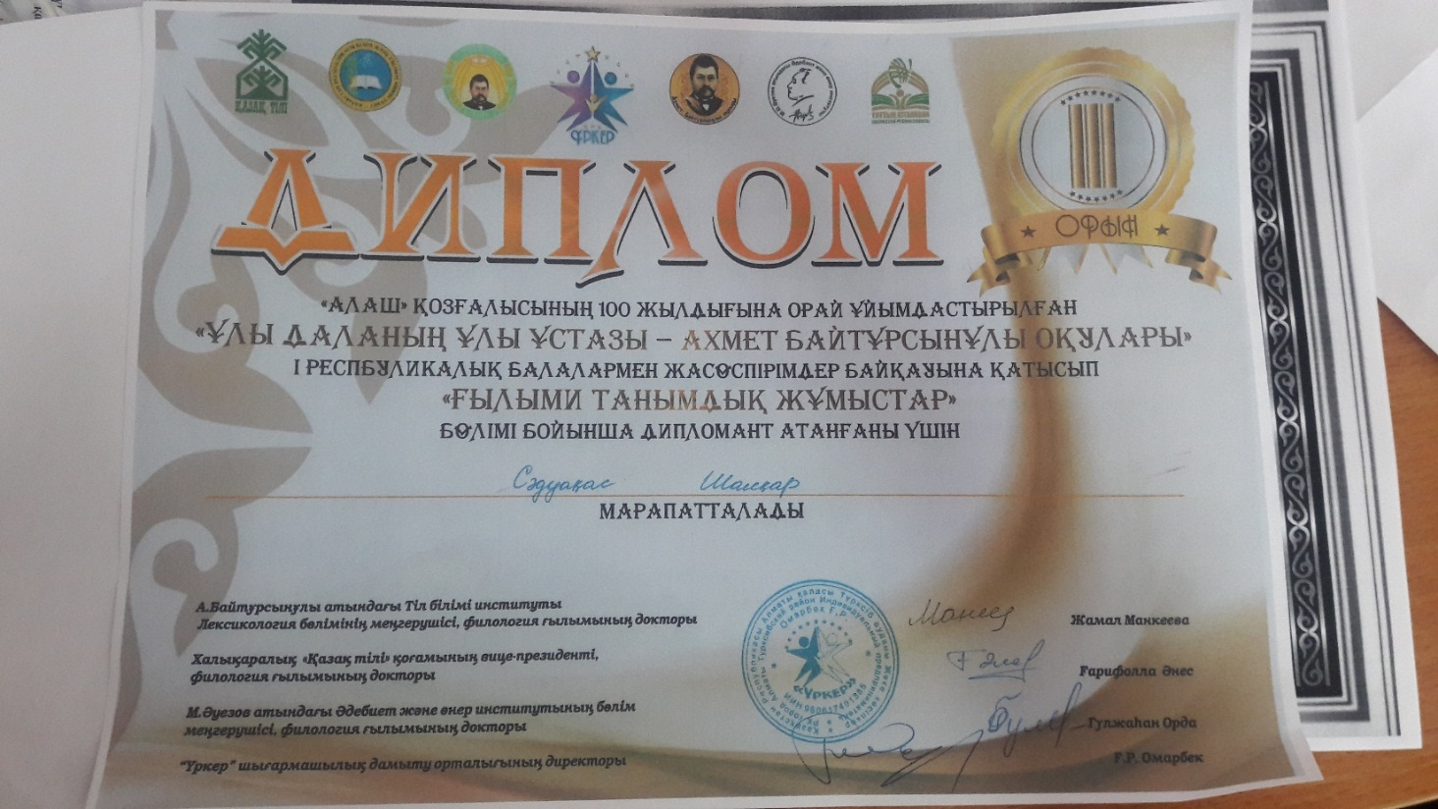

**РЕСПУБЛИКАЛЫҚ ҚАШЫҚТЫҚ БАЙҚАУЛАР**

* **«ҰСТАЗ АТЫ – БИІК, ӘРІ МӘҢГІЛІК»**
  1. Мамажан Гулназым(рук.Амирова Т.А.) – сертификат
  2. Анастасия Вагенлейтнер (Ячковская Т.Л.) – сертификат
* **«ҰЛЫ ДАЛА ЕЛІ»**
  1. Панкова Елена (рук.Ячковская Т.Л.)- 2-место
  2. Засухин Никита (Рук. Керимбаев Т.И.) – сертификат

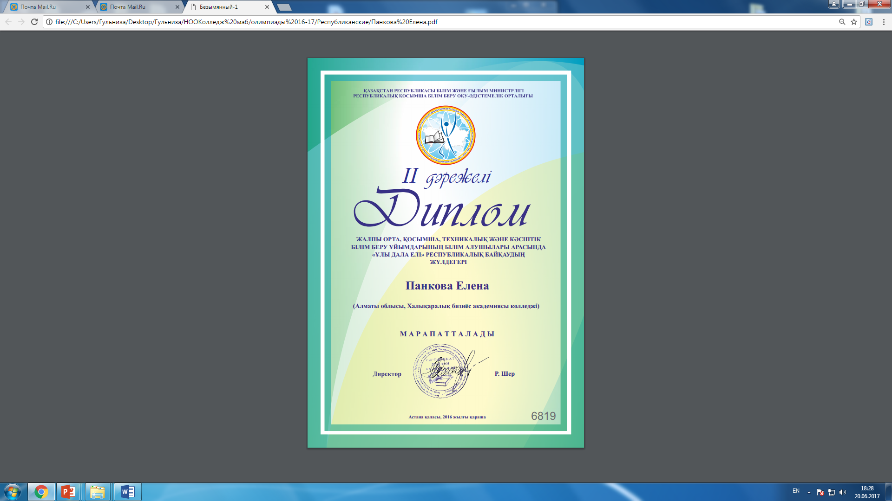

* **«ВСЕ ДЛЯ ПОБЕДЫ, ВСЕ ДЛЯ ФРОНТА» (рук. Аманжолова К.А.)**
  1. Сарсембаева У.
  2. Цайзер С.
  3. Попова К. 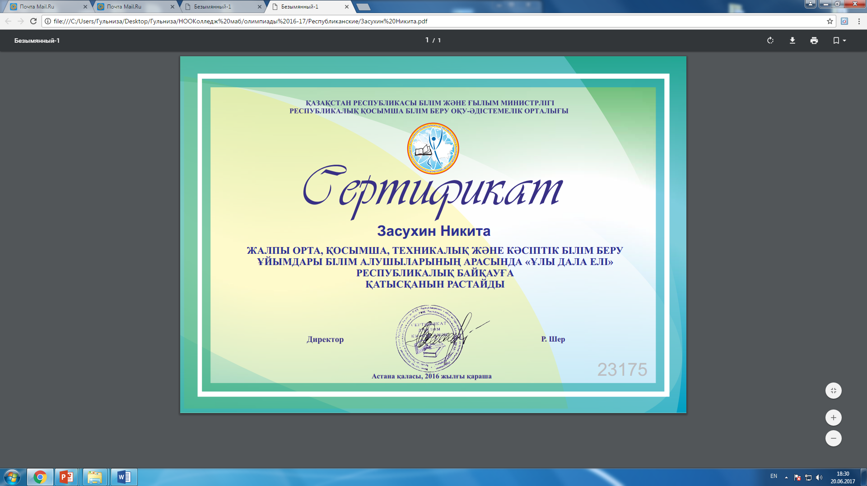
* **«IT-ПЛАНЕТА» (рук.Салова С.В.)**
  1. Дронов Никита и Пастухов Никита -1 место

**ХАЛЫҚАРАЛЫҚ ҚАШЫҚТЫҚ БАЙҚАУЛАР**

* **«Лучший из лучших» (по различным номинациям), Москва**
  + **Номинация «Лучшая презентация»**
  + Баймурат Данияр (рук. Аманжолова К.А.)-3 место
  + **Номинация «Лучшая исследовательская статья»**
  + Баймурат Данияр (рук. Аманжолова К.А.)-2 место
* **Международный научный форум обучающихся** **«Молодежь в науке и творчестве», Гжель, 26.06.2017**
  + «Экономика и управление в условиях кризиса»;
  + Шалухин А. (рук.Губанова Н.Р.)
  + Анаятова К.(рук.Губанова Н.Р.)

**Қорытынды**

* Халықаралық Бизнес Академиясы колледжінің оқушылар ғылыми ұйымының 2016-2017 оқу жылындағы жұмысын қанағаттанарлық деп есептеуге болады;
* Арнайы пән оқытушыларына республикалық байқауларға оқушыларды жиі бағыттау;
* Келесі оқытушылардың оқушылармен ізденіс жұмыстарын жүргізудегі еңбектерін атап өту: Аманжолова К.А., Узакбаева Н.К., Абдиманапова Г.С., Салова С.В.

ОҒҰ жетекшісі Коштаева Г.Е.